**Login & Registration using JSP, SERVLETS & SQL**

**Criar um novo projeto**

• File –> New –> Dynamic Web Project.

• create a name –> next –> next –> select generate web.xml deployment descriptor

**Ter acesso ao projeto para definir as páginas de acesso JSP**

• projetoCriado –> WebContent –> Web-INF –> web.xml –> source

Dentro do xml encontrará algo do tipo:

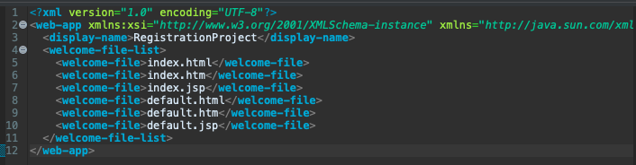

E alterará para isso:

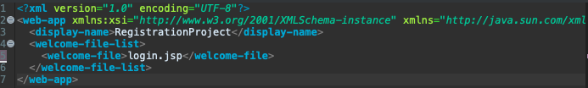

**Criar um arquivo JSP**

• No caso do exemplo foi criado um arquivo ‘login.jsp’ dentro da pasta Web-INF também.